Министерство образования Новосибирской области

ГБПОУ НСО «Новосибирский авиационный технический колледж имени Б.С. Галущака»

**Создание сетевого репозитория**

Практическая работа 8

Разработал:

Иванов А. С.

Проверила:

Климова И. С.

2021

Цель

1. Научиться работать с сетевым репозиторием;
2. Освоить умения оформлять документацию на программные средства;
3. Научиться получать локальную версию репозитория;
4. Научиться копировать сетевой репозиторий.

Задание № 1 и №2. Создание сетевого репозитория. Наполнение сетевого репозитория

Создание нового репозитория и добавление в него 3 файлов с различным разрешением. Результат на рисунке 1.

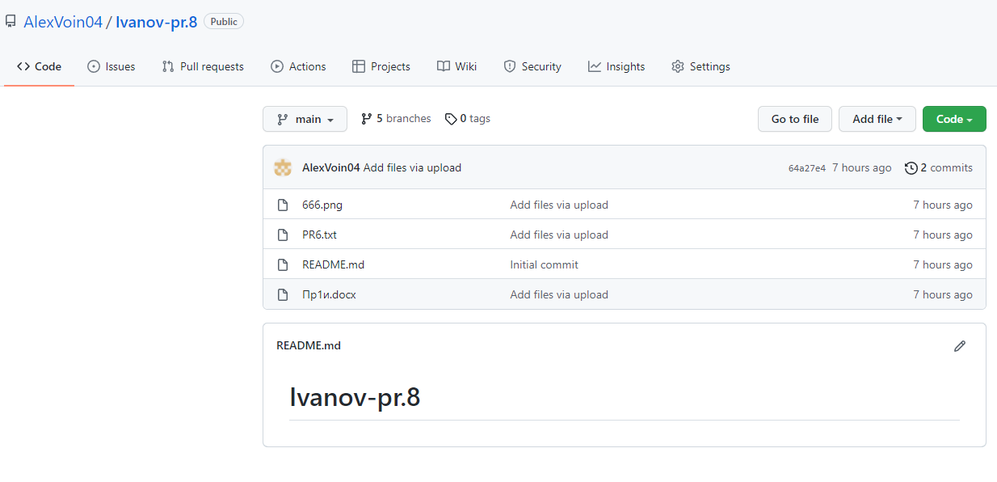

Рисунок 1 - Репозиторий

Задание № 3. Ветвление сетевого репозитория

Создание еще 4 ветвей, добавление туда разного количества файлов и создание коммитов. Результат на рисунках 2-5

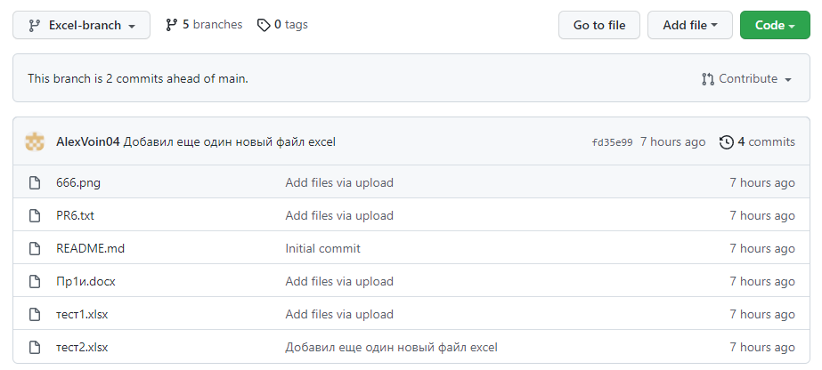

Рисунок 2 – Добавление ветки Excel

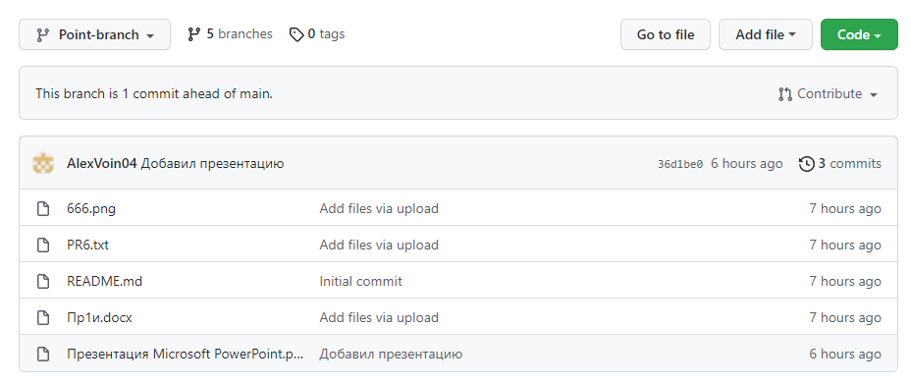

Рисунок 3 – Добавление ветки Point

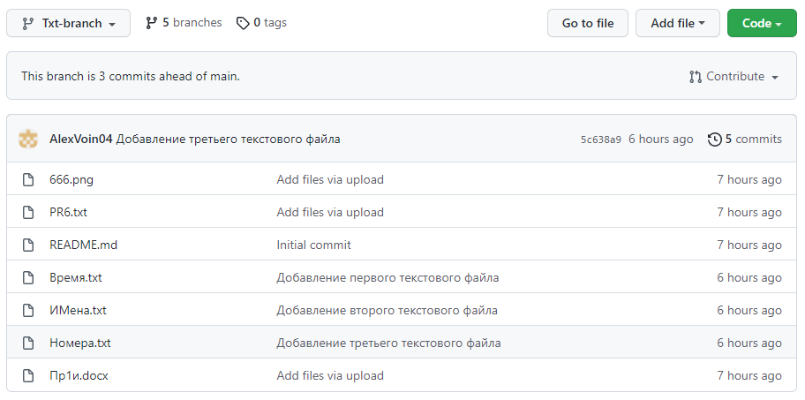

Рисунок 4 – Добавление ветки Txt

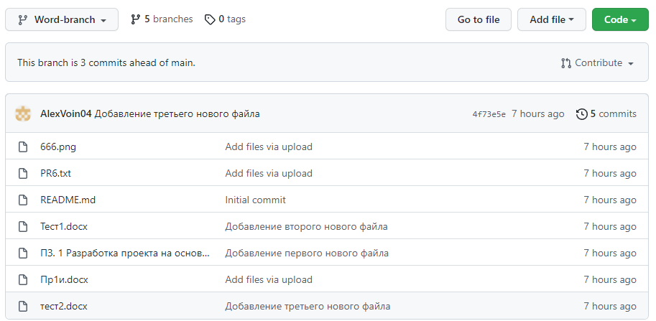

Рисунок 5 – Добавление ветки Word

Задание №4. Клонирование сетевого репозитория для получения локальной версии

С помощью команды clone был клонирован сетевой репозиторий для получения локальной версии. Результат на рисунках 6-8.

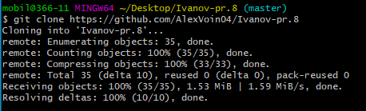

Рисунок 6 – Клонирование сетевого репозитория

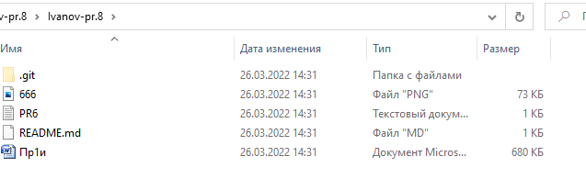

Рисунок 7 – Клонирование сетевого репозитория

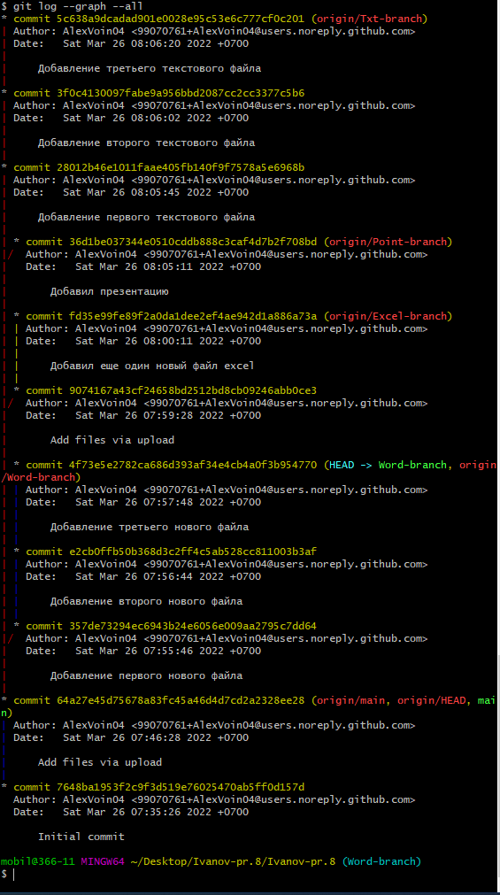

Рисунок 8 – Клонирование сетевого репозитория

Задание №5. Получение локальной версии репозитория коллеги

Получение двух локальных репозиториях проектов у одногруппника. Результат на рисунках 9-12.

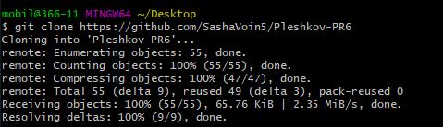

Рисунок 9 – Клонирование сетевого репозитория друга

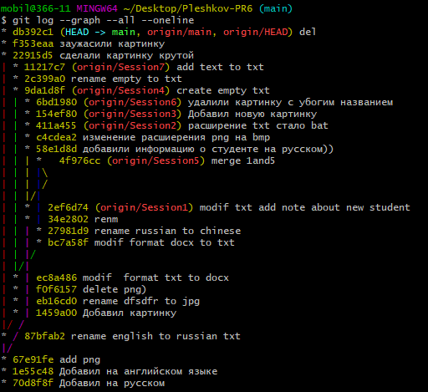

Рисунок 10 – Клонирование сетевого репозитория друга

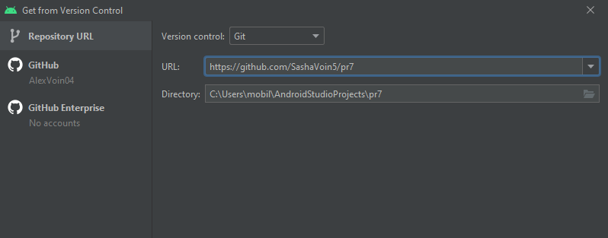

Рисунок 11 – Клонирование сетевого репозитория друга

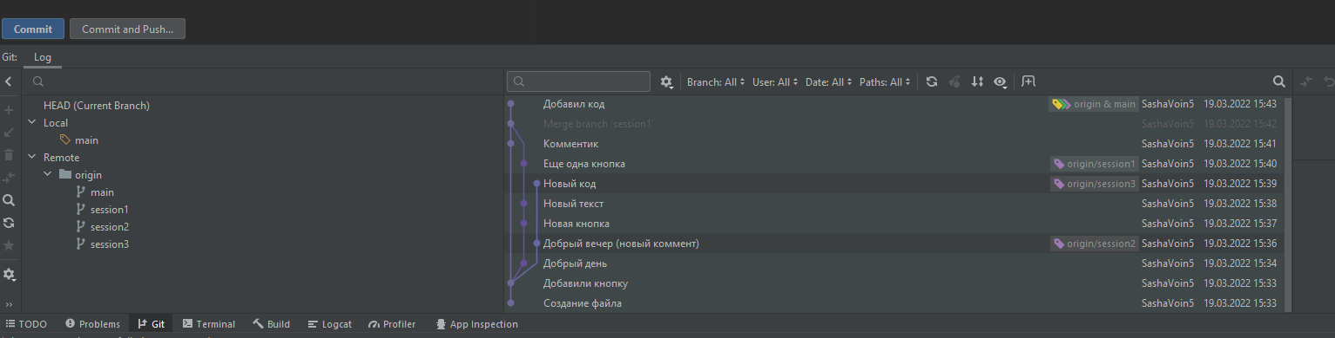

Рисунок 12 – Клонирование сетевого репозитория друга

Вывод

В результате практической работы был получен опыт работы c сетевым репозиториями, а так же были получены знания клонирования проекта с произвольными файлами и проекта в Android Studio.